# 輸入內容：

1. 債權分類

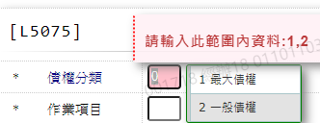

1. 作業項目

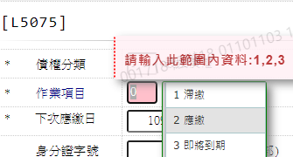

1. 逾期基準日/下次應繳日





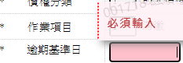

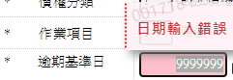

1. 身分證字號

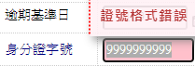

# 輸出內容：

